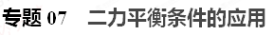

【母题来源1】2018•深圳卷
【母题原题】 阅兵仪式中，检阅车在水平地面上匀速行驶．下列说法正确的是（ ）
A. 车和人的总重力与地面对车的支持力是一对相互作用力
B. 车对地面的压力与地面对车的支持力是一对平衡力
C. 以行驶的检阅车为参照物，路边站立的土兵是运动的
D. 检阅车匀速行驶牵引力大于车受到的阻力
【答案】C
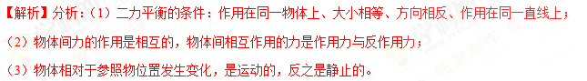解答：A. 车和人的总重力与地面对车的支持力大小相等、方向相反、作用在同一直线上、作用在同一物体上，它们是一对平衡力，故A错误；
B. 车对地面的压力与地面对车的支持力是一对作用力与反作用力，故B错误；
C. 以行驶的检阅车为参照物，路边站立的土兵位置不断改变是运动的，故C正确；
D. 检阅车匀速行驶，牵引力等于车受到的阻力，故D错误；
故选C
【点睛】本题是一道综合题，涉及的知识点较多，但难度不大，掌握基础知识即可正确解题；难点是一对平衡力与一对作用力与反作用力间的区别。
【母题来源2】2018年山西卷
【母题原题】冰壶是冬奥会比赛项目之一。如图所示，冰壶比赛正在进行。在冰壶运动的过程中，下列分析正确的是( )
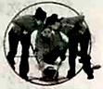
A. 冰壶对冰面的压力与受到的重力是一对平衡力
B. 冰壶离开手后继续向前滑行，是由于冰壶具有惯性
C. 冰壶减速滑行的过程中，动能大小不变
D. 冰壶滑行过程中，受到滑动摩擦力的方向与滑行方向相同
【答案】B
【解析】分析：（1）平衡力大小相等、方向相反、在同一直线上、在两个物体上；
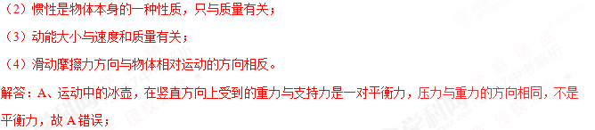B、冰壶离开手后，由于惯性会继续保持原来的运动状态，继续向前运动，故B正确；
C、冰壶减速滑行过程中，速度减小，动能变小，故C错误；
D、冰壶滑行过程中，受到滑动摩擦力的方向与滑行方向相反，故D错误。
故选：B。
【点睛】本题考查惯性、平衡力、影响摩擦力的因素，难度不大，是一道基础题目。
【母题来源3】 2018年扬州卷
【母题原题】 小华同学在科技馆观摩自行车走钢丝表演后回家做了一个模型，如图所示，下列说法正确的是（）
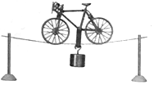
A. 自行车的重力与钢丝对自行车的支持力是一对平衡力
B. 自行车和所挂物体总重力与钢丝对自行车的支持力是一对平衡力
C. 自行车对钢丝的压力与钢丝对自行车的支持力是一对平衡力
D. 自行车对绳的拉力与钩码的重力是一对平衡力
【答案】B
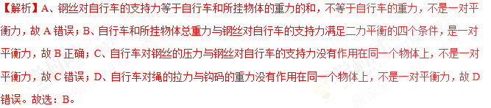点睛：平衡力指作用在同一个物体上的两个力，大小相等、方向相反、作用在同一直线上，由此分析解答。
【母题来源4】2018年临沂卷
【母题原题】 如图所示，放在水平桌面上的物块用细线通过定滑轮与沙桶相连，当沙桶与沙的总质量为m时，物块恰好做匀速直线运动（忽略细线与滑轮之间的摩擦）。以下说法正确的是（ ）
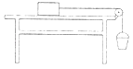
A. 物块受到的滑动摩擦力大小为mg
B. 物块的重力与它对桌面的压力是一对平衡力
C. 物块受到的滑动摩擦力与支持力是一对平衡力
D. 继续向沙桶中加入沙子，物块受到的滑动摩擦力增大
【答案】A
【解析】分析：二力平衡的条件是：作用在同一物体上的两个力，如果大小相等，方向相反，并且在一条直线上；影响滑动摩擦力大小的因素是压力大小和接触面的粗糙程度。
解答：A、沙桶与沙的总重力为，使用定滑轮不能改变力的大小（忽略细线与滑轮之间的摩擦），则物块受到的拉力大小为mg；因为物块做匀速直线运动，拉力和滑动摩擦力是一对平衡力，所以滑动摩擦力的大小为mg，故A正确；
B、物块的重力与它对桌面的压力没有作用在同一个物体上，不是一对平衡力，故B错误；
C、物块受到的滑动摩擦力与支持力不在同一条直线上，不是一对平衡力，故C错误；
D、继续向沙桶中加入沙子，由于压力大小和接触面的粗糙程度都不变，所以物块受到的滑动摩擦力不变，故D错误。
故选：A。
【点睛】此题考查平衡力的辨别、摩擦力的大小。滑动摩擦力大小只跟压力大小和接触面粗糙程度有关，跟运动方向、运动速度、受力面积等都没有关系，这是解决本题的关键。
【母题来源5】2018年枣庄卷
【母题原题】如图所示，小丽用力F把一才块压在竖直墙面上静止，现有以下受力分析，下述受力分析正确的是（ ）
①小丽对木块的压力F和墙对木块的弹力是一对平衡力
②小丽对木块的压力F和木块的重力是一对平衡力
③木块受到的摩擦力和木块的重力是一对平衡力
④小丽对木块的压力F和木块对小丽的弹力是一对平衡力
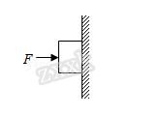
A. 只有①正确 B. 只有④正确 C. 只有①③正确 D. 只有③④正确
【来源】2018年山东省枣庄市中考物理试题
【答案】C
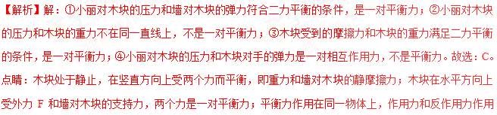在不同的物体上。
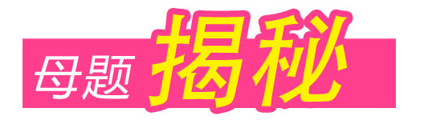
【难点中心】本类题通常主要考查对物体的运动状态的判断以及对二力平衡条件的理解.通常基本以选择题的形式出现，比较简单。涉及的考点有二力平衡条件和平衡状态的判断，不能正确区分平衡力和相互作用的力是常见的失分点。
【考点难点突破】
【知识链节】[
二力平衡条件：二力作用在同一物体上、大小相等、方向相反、两个力在一条直线上 “同体、等大、反向、共线”。
平衡力与相互作用力比较：
 | 平衡力 | 相互作用力
共同点 | ①大小相等②方向相反③作用在一条直线上
不同点[来 | 两个力作用在同一物体上 | 两个力分别作用在两个物体上[来
不同点[来 | 两个力不一定同时产生、同时消失 | 两个力同时产生、同时消失
不同点[来 | 两个力的性质不一样 | 两个力的性质相同
不同点[来 | 两个力作用的效果是物体运动状态不变 | 两个力分别产生各自的效果
【技能方法】
判断是否是平衡力的步骤
（1）判断物体是否处于平衡状态（静止或匀速直线运动）。
（2）判断两个力是否作用在同一个物体上，不在同一物体上一定不是平衡力。
（3）观察两个力是否大小相同、方向相反、在同一直线上。

【母题1】小汽车已经进入寻常百姓家庭，下列说法正确的是（ ）
A. 小汽车在水平公路上静止时，汽车对地面的压力和地面对汽车的支持力是一对平衡力
B. 小汽车在水平公路上高速行驶时，汽车对地面的压力小于汽车的重力
C. 小汽车在水平公路上匀速直线行驶时，车轮不受摩擦力作用
D. 使用安全带和安全气囊是为了减小惯性
【答案】B
【解析】解：A、汽车静止在路面上时，汽车对地面的压力和地面对汽车的支持力，二力作用在不同的物体上，因此二力不是一对平衡力，故A错误；B、小汽车高速行驶时，小汽车上方空气流动大于下方的空气流动，因此小汽车在竖直方向上受支持力和空气向上的托力的作用，因此小汽车对路面的压力小于汽车的重力，故B正确；C、根据摩擦力产生的条件可知，汽车在水平公路上匀速直线行驶时，受到摩擦力的作用，只是所受牵引力与摩擦力大小相等、方向相反、在同一直线上，在同一物体上是一对平衡力，故C错误；D、惯性只有与质量有关，质量不变，惯性不变，故使用安全带和安全气囊不是为了减小惯性，而是为了减小由于惯性带来的危害，故D错误。故选：B。
点睛：（1）二力平衡的条件：大小相等、方向相反、作用在一条直线上、作用在一个物体上；
（2）流体压强与流速的关系：流速越大，压强越小；（3）小汽车在水平公路上匀速直线行驶时，所受牵引力与摩擦力平衡；（4）一切物体都有惯性，惯性只有与质量有关。
【母题2】 如图所示，一小铁块沿斜面向下滑动，下列所涉及的物理知识描述正确的是
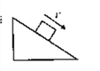
A. 铁块从斜面滑下的速度越来越快，说明铁块惯性在变大
B. 铁块所受重力与斜面对铁块的支持力是一对平衡力
C. 铁块受到斜面摩擦力的方向沿斜面向上
D. 铁块相对于斜面始终是静止的
【答案】C
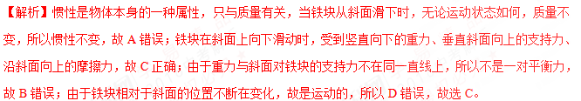【母题3】2018年5月德州市第八届中小学生航模竞赛成功举办。如图是参赛选手比赛时的情景。下列说法错误的是
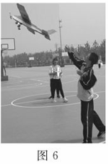
A. 加速上升的飞机模型，动能增大，重力势能增大
B. 飞机模型在空中飞行时，若它所受的力全部消失，它将做匀速直线运动
C. 以加速上升的飞机模型为参照物，人是运动的
D. 当飞机模型在地面上静止时，所受的重力与地面对飞机模型的支持力是一对相互作用力
【答案】D
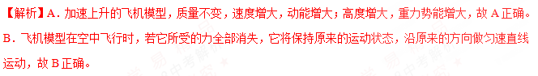C．以加速上升的飞机模型为参照物，人的位置是变化的，所以人是运动的，故C正确。
D．当飞机模型在地面上静止时，所受的重力与地面对飞机模型的支持力大小相等、方向相反、作用在同一直线上，作用在同一物体上，是一对平衡力，故D错误。
故答案为D。
点睛：二力平衡的条件：大小相等、方向相反、作用在同一个物体上，作用在同一条直线上；
【母题4】 第24届冬奥会将于2022年在北京—张家口举办。如图所示，当运动员穿着滑雪板在水平雪地上进行滑行训练时，下列说法中正确的是（ ）
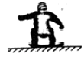
A. 以滑雪板为参照物，运动员是运动的
B. 穿滑雪板是为了减小对雪地的压力
C. 雪地对滑雪板的支持力和滑雪板对雪地的压力是相互作用力
D. 滑雪板受到的重力和雪地对滑雪板的支持力是一对平衡力
【答案】C
【解析】分析：（1）通过判断运动员相对滑雪板的位置关系是否发生变化判断运动员的运动还是静止。
（2）减小压强的方法：在受力面积一定时，减小压力来减小压强；在压力一定时，增大受力面积来减小压强。
（3）掌握二力平衡的条件以及平衡力与相互作用力的区别；
解答：A、以滑雪板为参照物，运动员的位置没有发生变化，所以运动员是静止的。故A错误；
B、滑雪板一般都做成较大的面积，是在压力一定时，增大受力面积来减小对雪地的压强，防止陷下去。故B错误；
C. 雪地对滑雪板的支持力和滑雪板对雪地的压力是相互作用力，二者等值、反向、共线、不同体不是平衡力，是一对相互作用力，故C正确；
D. 滑雪板受到的重力和雪地对滑雪板的支持力大小不相等，不满足二力平衡的条件，不是一对平衡力，故D错误；
故选C
【点睛】本题考查了平衡力的辨别和减小压强的方法、运动和静止的相对性等，是一道综合性较强的题目，关键是掌握这些基础知识。
【母题5】 关于力和运动，下列说法中正确的是（ ）
A. 物体匀速转弯一定受到非平衡力的作用
B. 竖直下落的小球越来越快，小球的惯性越来越大
C. 物体受到力运动状态一定改变，不受力运动物体很快会停下来
D. 静止在水平地面上的物体所受的重力和它对地面的压力是一对平衡力
【答案】A
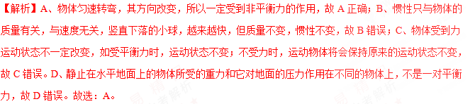点睛：（1）物体受到平衡力作用时，其运动状态不变，即处于静止状态或匀速直线运动状态；物体受非平衡力作用时，其运动状态会发生变化，体现在速度大小及方向的变化；（2）物体的惯性与其质量有关，与物体的速度无关。（3）力是改变物体运动状态的原因；物体受平衡力时运动状态不变。（4）一对平衡力必须大小相等、方向相反、作用在同一直线上、作用在同一物体上。

